浙江财经大学
下沙校区第一综合楼拆除工程项目
项目编号：浙财大2019-13

竞
争
性
谈
判
文
件

浙 江 财 经 大 学
2019年10月
目 录

第一章 竞争性谈判采购邀请 2
第二章 谈判响应方须知 4
第三章 项目技术规范和服务要求 12
第四章 谈判办法 15
第五章 合同主要条款指引 17
第六章 谈判响应文件格式 21

第一章 竞争性谈判采购邀请
根据《中华人民共和国政府采购法》等有关规定，浙江财经大学拟对下沙校区第一综合楼拆除工程进行竞争性谈判采购，欢迎具有相应资质，实践经验丰富，服务态度良好的公司前来报价、参与谈判。
一、项目编号：浙财大2019-13

二、招标项目概况（内容、简要技术要求）：

序号 | 采购内容 | 单位 | 数量 | 预算 | 备注
1 | 下沙校区第一综合楼拆除工程 | 批 | 1 | 15万元 | 第一综合楼的总建筑面积1971㎡，建筑占地面积746㎡，共3层。

具体内容详见《第三章 项目技术规范和服务要求》。

三、供应商的资格条件
符合《中华人民共和国政府采购法》第二十二条和浙财采监[2013]24号《关于规范政府采购供应商资格设定及资格审查的通知》第六条规定，且未被“信用中国”（www.creditchina.gov.cn）、中国政府采购网（www.ccgp.gov.cn）列入失信被执行人、重大税收违法案件当事人名单、政府采购严重违法失信行为记录名单。
供应商的特定条件：
1、符合《中华人民共和国政府采购法》对投标主体的要求。
2、具有独立法人资格，具备履行合同所需的财务、技术能力和经验；
3、本项目不接受联合投标，不允许分包、转包。
4、投标人具备的资格要求：
a.投标人具有建筑工程施工总承包三级及以上资质或杭州市房产管理局颁布的城市房屋拆除三级及以上资质；
b.投标人的营业执照经营范围包含城市房屋拆除内容。
c.项目负责人具有建筑工程专业二级及以上建造师证书，并同时具有“B”类人员证明。
四、获取谈判文件的时间、地点、方式：
时间：即日起至2019年11月6日（双休日及法定节假日除外）
8:00-11:30 13:30-16:30
领取地点：浙江财经大学行政楼208室
领取磋商文件时应提供以下资料：
（1）提供企业营业执照复印件、法人身份证复印件（加盖磋商响应人公章）；
（2）领取人的有效身份证件及法定代表人授权书。

五、谈判响应文件递交截止及谈判开启时间：2019年 11 月 8 日 09 时 00 分（北京时间）

六、谈判响应文件递交及谈判开启地点：浙江财经大学下沙校区行政楼 204A会议室

七、谈判保证金：
谈判保证金：¥0（零元整）；

八、其他事项：
供应商认为采购文件使自己的权益受到损害的，可以自收到采购文件之日（发售截止日之后收到采购文件的，以发售截止日为准）或者采购文件公告期限届满之日（竞争性谈判公告为公告发布后至第4个工作日）起7个工作日内，以书面形式向采购人提出质疑。质疑供应商对采购人的答复不满意或者采购人未在规定的时间内作出答复的，可以在答复期满后十五个工作日内向同级政府采购监督管理部门投诉。

九、联系方式:
（1）采购单位：浙江财经大学
联系地址：杭州市下沙高教园区学源街 18 号
采购联系人：柳老师 联系电话：0571-86731939
项目联系人：毛老师 联系电话：0571-86735872
（2）同级政府采购监督管理部门名称：浙江省财政厅政府采购监管处
联系人：倪文良
监督投诉电话：0571-87057615
地址：杭州市环城西路37号
浙江财经大学
2019年10月

第二章 谈判响应方须知
前附表
条款 | 要点 | 内容规定
1 | 项目名称及数量 | 详见《竞争性谈判采购邀请》。
2 | 采购内容 | 详见《第三章 项目技术规范和服务要求》。
3 | 要求质量标准 | 达到采购人的相关要求（详见《第三章 项目技术规范和服务要求》）
4 | 信用记录 | 根据财库[2016]125号文件，通过“信用中国”网站（www.creditchina.gov.cn）、中国政府采购网（www.ccgp.gov.cn），以开标当日网页查询记录为准。对列入失信被执行人、重大税收违法案件当事人名单、政府采购严重违法失信行为记录名单的供应商，其响应将作无效标处理。
5 | 小微企业  有关政策 | 1、根据财库[2011]181号的相关规定，在评审时对小型和微型企业的最终报价给予6%的扣除，取扣除后的价格作为最终报价（此最终报价仅作为价格分计算）。属于小型和微型企业的，响应文件中必须同时提供《中小企业声明函》、“国家企业信用信息公示系统——小微企业名录”页面查询结果（查询时间为响应前一周内，并加盖单位公章）。  2、根据财库[2017]141号的相关规定，在政府采购活动中，残疾人福利性单位视同小型、微型企业，享受评审中价格扣除政策。属于享受政府采购支持政策的残疾人福利性单位，应满足财库[2017]141号文件第一条的规定，并在响应文件中提供残疾人福利性单位声明函（见附件）。  （注：未提供以上材料的，均不给予价格扣除）
6 | 答疑与澄清 | 供应商如对谈判文件有异议，应当于谈判文件递交截止日前，以书面形式向采购人提出（质疑时间以采购人收到材料时计算），逾期不予受理。
7 | 是否允许  采购进口产品 | 否
8 | 是否允许  转包与分包 | 转包：否  分包：否
9 | 是否接受  联合体响应 | 否
10 | 是否现场踏勘 | 否
11 | 是否提供演示 | 否
12 | 是否提供样品 | 否
13 | 谈判有效期 | 自谈判截止日起60天
14 | 谈判响应文件  份数 | 谈判响应文件正本1 份，副本2份；电子文档（光盘或U盘）一份。
15 | 谈判响应文件的接收 | 采购人于响应截止时间前半小时内接收谈判响应文件，谈判文件送达回执、政府采购活动现场确认声明书（格式详见附件）应单独提供，如供应商递交谈判文件时未提供回执，视同不需要回执。  供应商递交谈判文件时，如出现下列情况之一的，谈判文件将被拒收：  1、未按规定密封或标记的谈判文件；  2、由于包装不妥，在送交途中严重破损或失散的谈判文件；  3、仅以非纸制文本形式的谈判文件；  4、未成功办理谈判报名手续的；  5、超过响应截止时间送达的谈判文件。  供应商在响应截止时间前，可以书面通知（需加盖公章）采购人，对所递交的谈判文件进行补充、修改或者撤回。补充、修改的内容应当按照谈判文件要求签署、盖章、密封后，作为谈判文件的组成部分。
16 | 谈判响应文件递交截止及谈判开启时间 | 2019年11月08日 09 时00 分（北京时间）
17 | 谈判地点 | 浙江财经大学（下沙高教园区学源街18号）行政楼 204A会议室
18 | 合同签订时间 | 成交通知书发出后30日内。
19 | 履约保证金 | 成交单位 提供的履约担保金本项目为 10万 元，签订合同时一并缴纳。  汇款信息：  户 名：浙江财经大学  账 号：3300 1616 7810 5000 1155  开户行：建行杭州文西支行
20 | 谈判报价及费用 | 1、本项目谈判以人民币报价；  2、不论谈判结果如何， 供应商 均应自行承担所有与谈判有关的全部费用。
21 | 成交结果公示 | 成交单位确定之日起2个工作日内，将在浙江省政府采购网（www.zjzfcg.gov.cn）发布成交公告，公告期限为1个工作日，根据报名时预留地址寄送成交通知书。
22 | 最高限价 | 15万元
23 | 解释权 | 本竞争性谈判文件的解释权属于浙江财经大学采购中心。

一、总则
竞争性谈判是指谈判小组与符合资格条件的供应商就采购货物和服务事宜进行谈判，供应商按照谈判文件的要求提交响应文件和最后报价，根据质量和服务均能满足采购文件实质性响应要求且最后报价最低的原则确定成交单位的采购方式。

（一）适用范围
仅适用于本次竞争性谈判文件中政府采购的项目。

（二）定义
1、“采购人”、“采购单位”“谈判方”系指组织本次谈判的浙江财经大学。
2、“谈判响应方”系指向谈判方提交谈判响应文件的单位。
3、“产品”系指供方按谈判文件规定，须向采购人提供的一切设备、保险、税金、备品备件、工具、手册及其它有关技术资料和材料。
4、“服务”系指谈判文件规定谈判响应方须承担的安装、调试、技术协助、校准、培训、技术指导以及其他类似的义务。
5、“项目”系指谈判响应方按谈判文件规定向采购人提供的产品和服务。

（三）谈判响应方的确定
在浙江财经大学网站发布公告的形式报名参加。

（四）谈判响应委托
全权代表须携带有效身份证件。如全权代表不是法定代表人，须有法定代表人出具的授权委托书（正本用原件，副本用复印件，格式见附部分）。

（五）谈判响应费用
不论谈判结果如何，谈判响应方均应自行承担所有与谈判响应有关的全部费用（谈判文件有其他规定除外）。

（六）质疑
1、谈判响应方认为谈判过程或成交结果使自己的合法权益受到损害的，应当在成交结果公示之日起7个工作日内，以书面形式向代理机构提出质疑。
2、质疑应当采用加盖谈判响应方公章的书面形式，质疑书应明确阐述谈判过程或成交结果中使自己合法权益受到损害的实质性内容，提供相关事实、依据和证据及其来源或线索，便于有关单位调查、答复和处理，否则，谈判方将不予受理。

（七）质疑人有下列情形之一的，应驳回质疑：
1、质疑缺乏事实和法律依据的；
2、质疑人捏造事实、提供虚假材料，或在一定期限内多次质疑而无实据的；
3、质疑已经处理并答复后，质疑人就同一事项又提起质疑且未提供新的有效证据的；
4、其他根据相关法律、法规应当予以驳回的情形。

（八）谈判文件的澄清与修改
1、谈判响应方应认真阅读本谈判文件，发现其中有误或有不合理要求的，谈判响应方应当在谈判响应截止之日3个工作日前以书面形式向代理机构提出。采购单位将在规定的时间内，在财政部门指定的政府采购信息发布媒体上发布更正公告，并以书面形式通知所有谈判文件收受人。
2、在谈判过程中，谈判小组可以根据谈判文件和谈判情况实质性变动采购需求中的技术、服务要求以及合同草案条款，但不得变动谈判文件中的其他内容。实质性变动的内容，须经采购人代表确认，该实质性变动是谈判文件的有效组成部分，并以书面形式同时通知所有参加谈判的供应商。
3、谈判文件澄清、答复、修改、补充的内容均为谈判文件的组成部分。当谈判文件与谈判文件的答复、澄清、修改、补充通知就同一内容的表述不一致时，以最后发出的书面文件为准。

（九）在谈判过程中，对因谈判小组实质性变动了采购需求的原因，已提交响应文件的供应商，在提交最后报价之前，可以根据谈判情况退出谈判。

二、谈判响应文件的编制

（一）谈判响应文件的组成
谈判响应文件由资格部分和报价部分组成。
1、资格部分：
（1）法定代表人授权书和全权代表身份证复印件；
（2）关于资格的声明函；
（3）谈判响应方基本情况；
（4）提供符合年检营业执照复印件；
（5）提供符合年检的税务登记证复印件；
（6）提供自谈判公告发布之日起至谈判截止日内任意时间的“信用中国”网站（www.creditchina.gov.cn）、中国政府采购网（www.ccgp.gov.cn）谈判人信用查询网页截图（以开标当日采购人或由采购人委托的谈判小组核实的查询结果为准）；
（7）提供最新的资产负债表；
（8）公司2016-2018年主要业绩（附同类服务中标合同、用户单位名称、联系人及联系电话，质量反馈意见等）；
（9）谈判响应方认为需要提供的其他文件。
2、报价部分：
（1）谈判声明书；
（2）报价函；
（3）服务及解决方案；
（4）售后服务承诺；
（5）谈判响应方认为需要提供的其他文件。
注：以上两部分文件均需加盖公章。凡在谈判响应文件中前后有矛盾的内容，按有利于采购人的原则确定。

（二）谈判响应文件的语言及计量
1、谈判响应文件以及谈判响应方与谈判方就有关谈判响应事宜的所有来往函电，均应以中文汉语书写。除签名、盖章、专用名称等特殊情形外，以中文汉语以外的文字表述的谈判响应文件视同未提供。
2、谈判响应计量单位，谈判文件已有明确规定的，使用谈判文件规定的计量单位；谈判文件没有规定的，应采用中华人民共和国法定计量单位（货币单位：人民币元），否则视同未响应。

（三）谈判响应报价
1、谈判响应报价应按谈判文件中相关附表格式填报；
2、谈判响应报价是履行合同的最终价格，应包括保险服务价格、办理费用、税金等可预见及不可预见的一切费用。

（四）谈判响应文件的有效期
1、自谈判响应截止日起90天内谈判响应文件应保持有效。有效期不足的谈判响应文件将被拒绝。
2、成交人的谈判响应文件自谈判之日起至合同履行完毕止均应保持有效。

（五）谈判响应保证金
1、不需递交谈判保证金。
2、投标人存在下列行为的，按违约处理应赔偿对采购组织机构造成的损失。
（1）投标截止后，在投标有效期内，供应商不能撤销投标文件。供应商强行撤销投标文件的，应按采购预算金额的2%赔偿对采购组织机构造成的损失。
（2）中标或者成交后，供应商拒绝签订合同的，采购人可以按照评审报告推荐的中标或者成交候选人名单排序，确定下一候选人为中标或者成交供应商，也可以重新开展政府采购活动。供应商中标或者成交后拒绝签订合同的，应按采购预算金额的2%对采购人进行赔偿；赔偿金额不足以弥补采购人损失的，供应商应继续承担超过部分的损失。
（3）存在下列行为的，采购代理机构将其失信行为上报政府采购主管部门，由主管部门按有关规定对其违法失信行为记录进行公开：
一、中标或者成交后，拒绝签订政府采购合同的；
二、投标有效期内撤销投标文件的。

6、谈判响应方有下列情形之一的予以2%合同款金额的处罚：
（1）谈判响应方在谈判响应截止时间后撤回谈判响应文件的；
（2）谈判响应方在谈判响应过程中弄虚作假，提供虚假材料的；
（3）成交人无正当理由不与采购人签订合同的；
（4）供应商与采购人、其他供应商恶意串通的;
（5）其他严重扰乱竞争性谈判活动的；

（六）谈判响应文件的签署和份数
1、谈判响应方应按本谈判文件规定的格式和顺序编制、装订谈判响应文件并标注页码，谈判响应文件内容不完整、编排混乱导致谈判响应文件被误读、漏读或者查找不到相关内容的，是谈判响应方的责任。
2、谈判响应方应按谈判响应文件正本、副本规定的份数分别编制并按A4纸规格装订成册，谈判响应文件的封面应注明“正本”、“副本”字样。活页装订（是指用卡条、抽杆夹、订书机等形式装订，使标书可以拆卸或者在翻动过程中易脱落的一种装订方式）的响应文件按无效标处理。
3、谈判响应文件的正本需打印或用不褪色的墨水填写，谈判响应文件正本除《谈判响应方须知》中规定的可提供复印件外均须提供原件。副本为正本的复印件。
4、谈判响应文件须由谈判响应方在规定位置盖章并由法定代表人或法定代表人的授权委托人签署，谈判响应方应写全称。
5、谈判响应文件不得涂改，若有修改错漏处，须加盖单位公章或者法定代表人或授权委托人签名或盖章。谈判响应文件因字迹潦草或表达不清所引起的后果由谈判响应方负责。
6、谈判响应文件填写字迹必须清楚、工整，对在谈判响应文件中的不同文字文本的解释发生异议的，以中文文本为准。

（七）谈判响应文件的包装
谈判响应方应按要求将响应文件统一密封封装。谈判响应文件的包装封面上应注明谈判响应方名称、谈判响应方地址、谈判响应文件名称、谈判响应项目名称、项目编号、标项及“谈判时启封”字样，并加盖谈判响应方公章。

（八）谈判响应无效的情形
实质上没有响应谈判文件要求的谈判响应将被视为无效谈判响应。在评审时，如发现下列情形之一的，谈判响应文件将被视为无效：
1、未按规定密封或标记的谈判响应文件；
2、由于包装不妥，在送交途中严重破损或失散的谈判响应文件；
3、仅以非纸制文本形式的谈判响应文件；
4、谈判响应方未能提供合格的资格文件；
5、与谈判文件有重大偏离的谈判响应文件；
6、标项以赠送方式谈判响应的；
7、谈判响应文件应盖公章而未盖公章或盖非公司公章、未装订或活页装订、正副本标书数量不足的、未有效授权、法定代表人授权书填写不完整或有涂改的；
8、谈判最终报价超出预算的；
9、谈判时谈判响应方全权代表未到谈判现场或全权代表不能提供相应身份证明的；
10、不符合法律、法规和本谈判文件规定的其他实质性要求的。

（九）谈判终止
根据《中华人民共和国政府采购法》第三十六条之规定，以及《政府采购非招标采购方式管理办法》（财政部第74号令）第三十七条之规定，在采购过程中，出现下列情形之一的，应当终止竞争性谈判采购活动：
1、在采购过程中符合竞争要求的供应商或者报价未超过采购预算的供应商不足3家的（按浙财采监字[2007]2号文件，经评审专家论证，可以按原采购方式继续进行的情况除外）；
2、出现影响采购公正的违法、违规行为的；
3、因情况变化，不再符合规定的竞争性谈判采购方式适用情形的。

第三章 项目技术规范和服务要求

一、工程概况
1、总建筑面积1971㎡。
2、建筑占地面积746㎡。
3、建筑层数：3层。
4、建筑耐火等级为二级，抗震设防裂度为6度。
5、设计标高：本建筑物室内地面设计标高±0.000相当于绝对标高7.050 m。
6、本建筑所在用地范围内位置按总平面布置图中所示坐标位置定位施工。
7、具体以图纸为准。

二、谈判内容
1、谈判内容：
浙江财经大学下沙校区第一综合楼拆除工程项目，第一综合楼的总建筑面积1971㎡，建筑占地面积746㎡，共3层。拆除要求：第一综合楼承台垫层（承台垫层底标高约为-2.100mm）及垫层以上部分全部拆除，拆除完成后，建筑垃圾清理干净，经招标人验收后，对拆除后的场地进行平整，平整后场地标高与道路的标高最低处低10cm。
2、工期：30天。

三、其他要求
4.1施工单位应做好成品保护及施工区域以外的现有成品、设施保护工作，如有损坏，按原价赔偿并恢复至原样，相关费用计入投标报价，中标后不予调整。
4.2现场建筑垃圾外运（包括但不限于所有建筑垃圾、生活垃圾等）必须运至市区范围外，由承包人自行联系政府认可的合法堆弃点。如发现随意丢弃、倾倒等现象，每倾倒一车罚款5000元外，罚款直接从履约保证金中扣除，对他人或第三方造成损失的，所产生的后果由承包人承担赔偿责任。涉及运输距离和运输过程中发生的环保费、城市卫生费等开支，承包人在报价时充分考虑，结算时不另增加费用。
4.3现场施工人员必须服从招标人的管理并按相关规定执行，由此产生的相关费用计入投标报价，中标后一律不予调整。
4.4本工程施工区域必须采用围挡封闭，围挡封闭必须按照招标人的方案要求，由此产生的相关费用计入投标报价，中标后一律不予调整。
4.5本工程临时用水、用电提供接入点 ，接入点至施工现场管线布置及费用由投标人计入投标报价，施工产生的水电费用由投标人承担。
4.6因项目位于学校，投标人应充分考虑施工期间对学生、教师的影响，施工期间应采取相关措施并做好协调沟通工作，由此产生的相关费用计入投标报价，中标后一律不予调整。
4.7项目在拆除过程中，本项目更换下来的相关材料由投标人自行处理，由此产生的相关费用计入投标报价中，中标后一律不予调整。
4.8拆除工作每逾期一天扣2000元人民币，逾期金直接从履约保证金中扣除。
4.9对拆除现场进行定时洒水，拆除现场的扬尘必须达到相关规范要求。
4.10中标后，具体拆除标准化作业按《杭州市国有土地上房屋拆除施工标准化作业操作方案》要求，否则发生不良后果及损失由中标人自行承担。
4.11本次合同采取固定总价合同的形式，投标人应按招标人提供的要求，填报相应的报价。数量增减导致的合同价格变化风险，由供应商自行考虑并承担。投标人在投标报价表中填报的价格包括所有成本、拆除、垃圾清运、临时设施、措施费和税金等一切费用，以及合同明示或暗示的所有责任、义务和风险。投标文件中价格全部采用人民币报价。报价应是唯一的, 招标人不接受任何有选择的报价。
4.12拆除过程中产生的相关风险，不追加任何费用，由此导致招标人损失的，招标人保留进行追偿的权利。

四、 建筑拆除施工围墙方案(若施工过程局部调整，不调整费用)

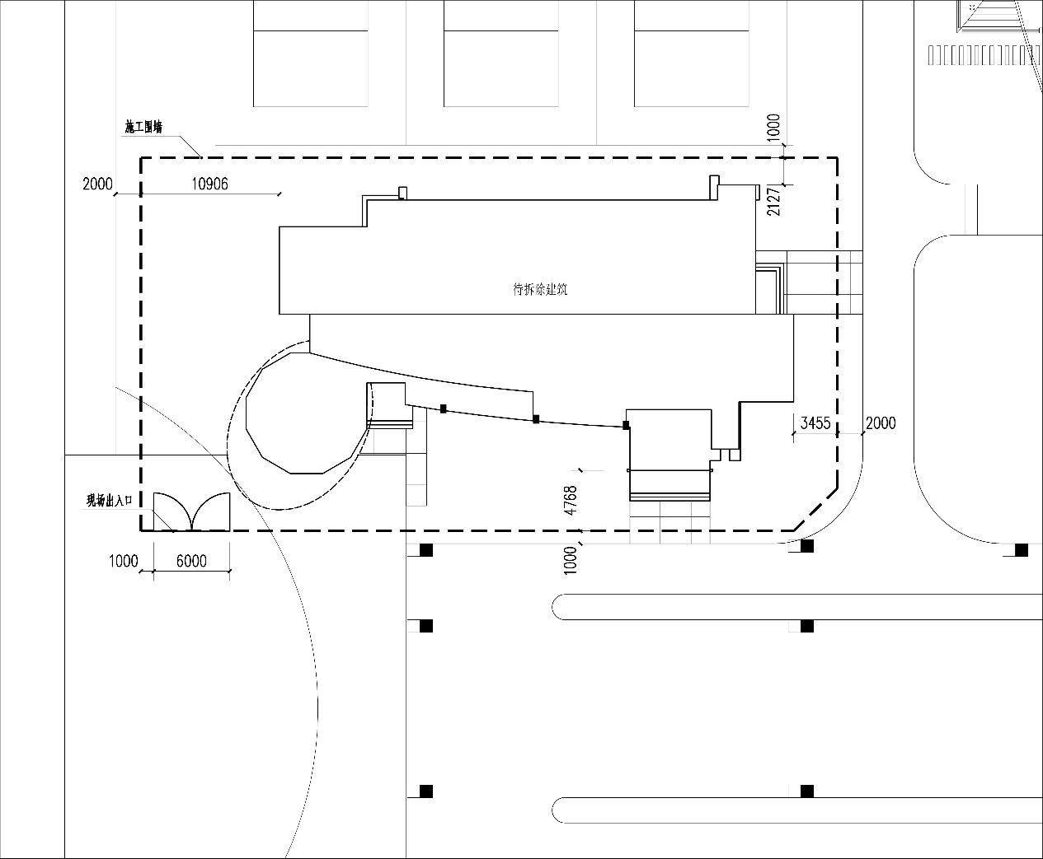
1、范围：围墙范围东到现状校园围墙，西退校园道路两米,南侧退校园道路1米，北侧退运动场围栏1米(如图示意)，围墙总长度为167米。
云涛南路
立潮路
西大门

2、高度：为防止粉尘及噪音对校园师生的教学及生活产生影响，围墙高度选为2.5米高。
3、材料做法：围墙采用彩钢夹芯板围墙，厚度参考图示。基座底部与地面用螺栓固定，围墙外侧表面采用绿色仿草皮材质，降低对校园环境的视觉影响。
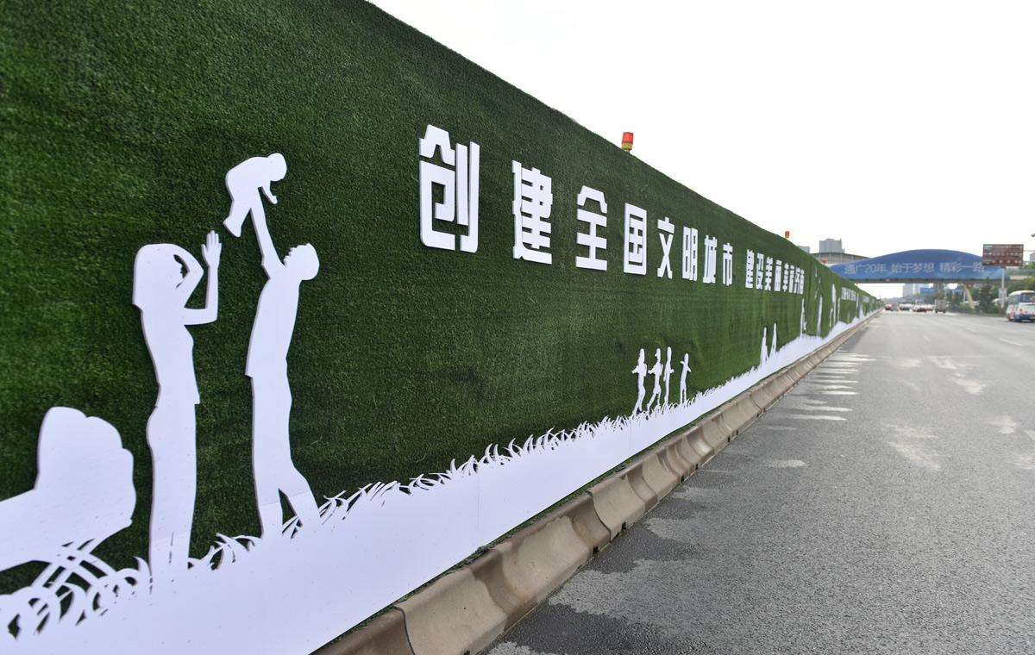
参考图
- 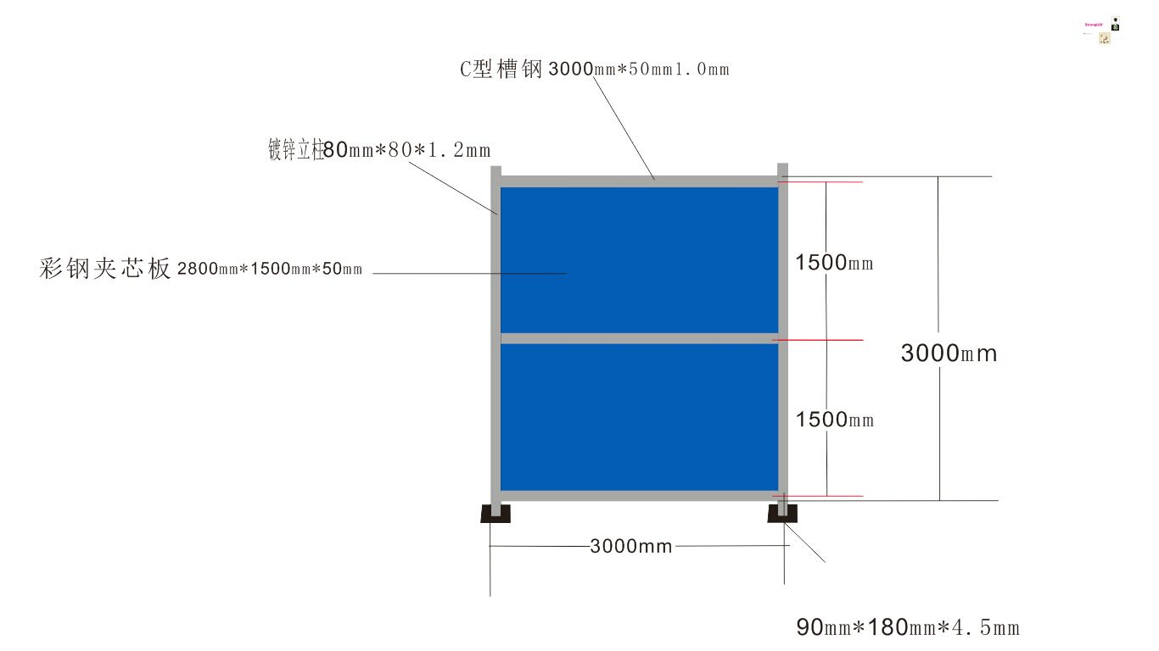
2500mm
1250mm
1250mm
参考

第四章 谈判办法

（一）谈判准备
采购单位将在规定的时间和地点组织进行谈判，谈判响应方的法定代表人或其全权代表应签到参加。

（二）组建谈判小组
谈判小组成员由采购人按相关规定组建。
竞争性谈判小组由采购人代表和评审专家共3人以上单数组成，其中评审专家人数不得少于竞争性谈判小组成员总数的2/3。

（三）确认谈判文件
竞争性谈判小组对谈判文件及谈判办法进行确认。

（四）谈判程序
1、本项目的竞争性谈判由采购人主持，主持人介绍参加谈判活动的工作人员及谈判小组成员名单；
2、主持人宣布谈判的有关事项；
3、工作人员查验谈判响应文件的密封情况，确认无误后拆封各谈判响应方提交的谈判响应文件外包装，清点谈判响应文件正本、副本数量；
4、谈判小组对所提交的谈判响应文件进行审查；
5、谈判小组按标项与各谈判响应方就公司情况、项目需求、售后服务、价格构成、履约能力等要素分别进行谈判。
6、标项谈判结束后，谈判小组要求各谈判响应方在规定时间内提交书面最终报价。
7、谈判小组对最终报价的合理性进行审核并推荐入围供应商；
8、谈判结束后，主持人公布有效谈判响应方的最终报价结果和推荐的入围供应商。
9、谈判小组编写谈判报告并签名。

（五）谈判原则
谈判小组必须公平、公正、客观，不带任何倾向性和启发性；不得向外界透露任何与谈判有关的内容；任何单位和个人不得干扰、影响谈判的正常进行；谈判小组及有关工作人员不得私下与谈判响应方接触。

（六）确定成交单位的原则
1、谈判小组对谈判响应方提供货物或服务的价格、技术性能、交货期限、安装实施方案、售后服务、培训计划、公司基本情况、履约能力等进行综合分析考评，由谈判小组在符合采购需求、质量和服务相等的前提下，按“综合报价”从低到高排序，确定中标单位。
2、客观、公正地对待所有谈判响应方，对所有谈判评价，均采用相同的程序和标准。
3、采购结果经确认后，采购人发布成交公告，并向入围供应商签发书面《成交通知书》。

（七）合同授予
1、采购人与入围供应商应当在《成交通知书》发出之日起15日内尽快签订框架协议。
2、入围供应商拖延、拒签协议的，将被扣罚谈判响应保证金并取消入围资格。

第五章 合同主要条款指引

一、通用必备条款部分
招标人（以下称甲方）：
承包人（以下称乙方）：
招标方式：

根据《中华人民共和国招标投标法》、《中华人民共和国合同法》等法律法规的规定，甲乙双方按照项目招标结果签订本合同。
第一条 合同组成
本次招标活动的相关文件为本合同的组成部分，这些文件包括但不限于：
（1）本合同文本；
（2）询价文件与投标文件；
（3）中标或成交通知书；
组成本合同的所有文件必须为书面形式。
第二条 合同标的
具体见询价文件与投标文件。
第三条 合同价款
1、本合同项下总价款为（ ）人民币，分在“投标报价一览表”中明确。
2、本合同总价款含所有税费。
3、本合同付款方式为以下第（1）项：
（1）本合同项下的资金系甲方自行支付；
（2）本合同项下的资金须财政直接支付；
（3）其他方式：
4、本合同项下的资金付款进度按询价文件规定，未规定时按以下第（1）项支付：
（1）一次性付款：经招标人验收合格后支付至合同价的100%，并无息退还履约保证金。
（2）分期付款： / 。
第四条 履约保证金
按以下第 1 项处理：
1、本项目设置履约保证金，具体见询价文件与投标文件。
2、本项目不设置履约保证金。
第五条 合同的变更和终止
本合同一经签订，甲乙双方不得擅自终止合同或对合同实质性条款进行变更。
第六条 合同的转让与分包
乙方不得擅自部分或全部转让其应履行的合同义务。乙方分包的，应经过甲方书面同意。
第七条 争议的解决
1、因履行本合同引起的或与本合同有关的争议，甲、乙双方应首先通过友好协商解决，如果协商不能解决争议，则采取以下第____2_____种方式解决争议：
（1）向仲裁委员申请仲裁；
（2）向甲方所在地有管辖权的人民法院提起诉讼。
第八条 合同生效及其他
1、合同经甲、乙双方代表签章即行生效。
2、本合同一式四份，甲乙双方各执二份。
3、本合同应按照中华人民共和国的现行法律进行解释。

二、特殊专用条款部分
1、工期：30天 ；
2、（其他条款可在此补充，可另附页）
甲方（招标人）：（盖章） 乙方（承包人）：（盖章）
法定（授权）代表： 法定（授权）代表：
电话： 电话：
单位地址： 单位地址：

签约日期： 年 月 日
签约地点：

第六章 谈判响应文件格式

谈判响应方 的谈判文件应对照采购文件中第二部分的规定并参考谈判办法进行编制。本部分仅提供了谈判文件的部分格式，采购文件提供了谈判文件格式的，谈判文件必须按照采购文件的格式进行编制。未提供格式的，参照采购文件的要求自拟。

附件1： 正本或副本

浙江财经大学
下沙校区第一综合楼拆除工程项目谈判响应文件

项目编号：浙财大2019-13

谈判响应方： （盖公章）

法 定 代 表 人
或其委托代理人： （签字或盖章）

日 期： 年 月 日
文件目录
资格部分：
1、法定代表人授权书和全权代表身份证复印件；
2、关于资格的声明函；
3、谈判响应方基本情况；
4、提供符合年检营业执照复印件；
5、提供符合年检的税务登记证复印件；
6、提供自谈判公告发布之日起至谈判截止日内任意时间的“信用中国”网站（www.creditchina.gov.cn）、中国政府采购网（www.ccgp.gov.cn）谈判人信用查询网页截图（以谈判当日采购人或由采购人委托的谈判小组核实的查询结果为准）；
7、提供最新的资产负债表；
8、公司2016-2018年主要业绩（附同类服务中标合同、用户单位名称、联系人及联系电话，质量反馈意见等）
9、谈判响应方认为需要提供的其他文件。
报价部分：
1、谈判声明书；
2、报价函；
3、服务及解决方案；
4、售后服务承诺；
5、谈判响应方认为需要提供的其他文件。
注：以上两部分文件均需加盖公章。凡在谈判响应文件中前后有矛盾的内容，按有利于采购人的原则确定。

附件2：
法定代表人授权书

致 浙江财经大学 ：
我 （姓名）系 （供应商名称）的法定代表人，现授权委托本单位在职职工 （姓名）为授权代表，以我方的名义参加项目编号： 浙财大2019-13 ，项目名称： 浙江财经大学下沙校区第一综合楼拆除工程 项目的竞争性谈判活动，并代表我方全权办理针对上述项目的谈判、签约等具体事务和签署相关文件。我方对授权代表的签名事项负全部责任。
在撤销授权的书面通知以前，本授权书一直有效。授权代表在授权书有效期内签署的所有文件不因授权的撤销而失效。
授权代表无转委托权，特此委托。

授权代表签名： 职务：
授权代表身份证号码：
法定代表人签名（或签名章）： 职务：

谈判响应方全称（公章）：

日 期：

附件3：
声 明 书
致 浙江财经大学 ：
（供应商名称） 系中华人民共和国合法企业，经营地址 。
我 （姓名）系（供应商名称）的法定代表人，我方愿意参加贵方组织的 浙江财经大学下沙校区第一综合楼拆除工程项目（项目编号：浙财大2019-13）的谈判，为此，我方就本次谈判有关事项郑重声明如下：
1、我方已详细审查全部谈判响应文件，同意采购文件的各项要求。
2、我方向贵方提交的所有谈判响应文件、资料都是准确的和真实的。
3、若成交，我方将按采购文件规定履行合同责任和义务。
4、谈判响应文件自谈判截止日起60天。
5、我方参与本项目前3年内的经营活动中没有重大违法记录；
6、我方通过“信用中国”网站（www.creditchina.gov.cn）、中国政府采购网（www.ccgp.gov.cn）查询，未被列入失信被执行人、重大税收违法案件当事人名单、政府采购严重违法失信行为记录名单。
7、以上事项如有虚假或隐瞒，我方愿意承担一切后果，并不再寻求任何旨在减轻或免除法律责任的辩解。

法定代表人签名（或签名章）：

谈判响应方全称（公章）：

日 期：

附件4：
谈判响应方基本情况
1 | 企业名称：
2 | 总部地址：
3 | 当地代表处地址：
4 | 电 话： |  | 联 系 人：
5 | 传 真： |  | 电子信箱：
6 | 注册地： |  | 注册年份：
7 | 公司的资质等级（请附上有关证书的复印件）
8 | 公司（是否通过，何种）质量保证体系认证（如通过请附相关证书复印件，提供认证机构年审监督报告）
9 | 其他需要说明的情况
授权代表签名： 日 期：

附件5：
报价函
我公司针对 浙江财经大学下沙校区第一综合楼拆除工程项目（项目编号： 浙财大2019-13 ）的谈判报价如下：
分包 | 项目名称 | 内容 | 数量 | 报价（元）
一 | 浙江财经大学下沙校区第一综合楼拆除工程项目 | 整体拆除费 | 1项
二 | 项目投标报价：大写： （小写： ）
注：1.投标报价必须包含完成该项目所需的税费等所有相关费用。
2.本项目最高限价为15万元，报价超出最高限价按废标处理。
3.地下水位约为-1.500mm，报价含拆除作业时降水等相关所有费用。
4.围墙必须按照方案进行施工。
具体服务承诺如下：

法定代表人或授权代表签名（或签名章）：

谈判响应方全称（公章）：

日 期：

附件6：
小微企业声明函

本公司郑重声明，根据《政府采购促进中小企业发展暂行办法》（财库[2011]181号）的规定，本公司为 （请填写：小型、微型）企业。即，本公司同时满足以下条件：
1.根据《工业和信息化部、国家统计局、国家发展和改革委员会、财政部关于印发中小企业划型标准规定的通知》（工信部联企业[2011]300号）规定的划分标准，本公司为 （请填写：小型、微型）企业。
2.本公司参加 单位的 项目采购活动提供本企业制造的货物，由本企业承担工程、提供服务，或者提供其他 （请填写：小型、微型）企业制造的货物。本条所称货物不包括使用大型企业注册商标的货物。
本公司对上述声明的真实性负责。如有虚假，将依法承担相应责任。

公司名称（盖章）：
日 期：
附：“国家企业信用信息公示系统——小微企业名录”开标前一周内页面查询结果并加盖公章
说明：根据财库[2011]181号的相关规定，在评审时对小型和微型企业的谈判报价给予相应的扣除（详见谈判人须知前附表），取扣除后的价格作为最终谈判报价（此最终谈判报价仅作为价格分计算）。属于小型和微型企业的，谈判文件中必须同时提供《中小企业声明函》、“国家企业信用信息公示系统——小微企业名录”页面查询结果（查询时间为谈判前一周内，并加盖单位公章）。
（注：未提供以上材料的，均不给予价格扣除）

附件7：
残疾人福利性单位声明函

本单位郑重声明，根据《财政部 民政部 中国残疾人联合会关于促进残疾人就业政府采购政策的通知》（财库[2017]141号）的规定，本单位为符合条件的残疾人福利性单位，且本单位参加______单位的______项目采购活动提供本单位制造的货物（由本单位承担工程/提供服务），或者提供其他残疾人福利性单位制造的货物（不包括使用非残疾人福利性单位注册商标的货物）。
本单位对上述声明的真实性负责。如有虚假，将依法承担相应责任。

公司名称（盖章）：
日 期：

附件8：

供应商认为需要的其他文件资料和说明（格式自拟）

